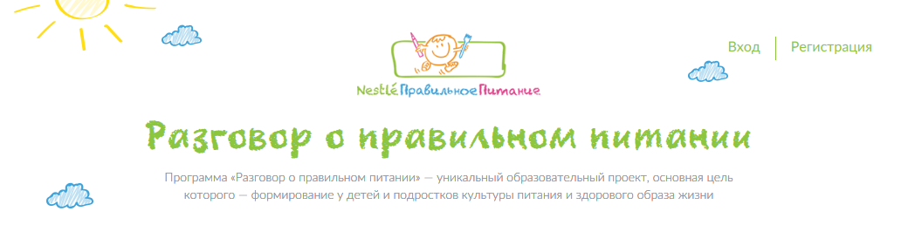

О программе
Осознавая роль правильного питания в поддержании здоровья подрастающего поколения, компания «Нестле Россия» в 1999 году приняла решение о создании и внедрении специальной обучающей программы для детей и подростков — «Разговор о правильном питании».
Программа была разработана в Институте возрастной физиологии Российской Академии Образования. Руководитель авторского коллектива — директор Института, академик Российской Академии Образования Российской Федерации М. М. Безруких. Консультационную поддержку программе оказывает Институт питания РАМН. Внедрение и работа программы осуществляется при поддержке Министерства образования и науки РФ, а также региональных управлений и департаментов образования. Министерство образования и науки РФ рекомендовало всем региональным структурам управления образования России использовать опыт «Разговора о правильном питании» в своей работе (Инструктивное письмо N 06-1581 от 22/10/2007; № 06-368 от 01.03.2011; № 08-641 от 30.04.2015).
Главным достоинством программы является тот факт, что участие в ней детей и подростков меняет их поведение и способствует совершенствованию питания в их семьях, а также позволяет эффективно формировать полезные навыки и привычки, связанные с правильным питанием и заботой о собственном здоровье.

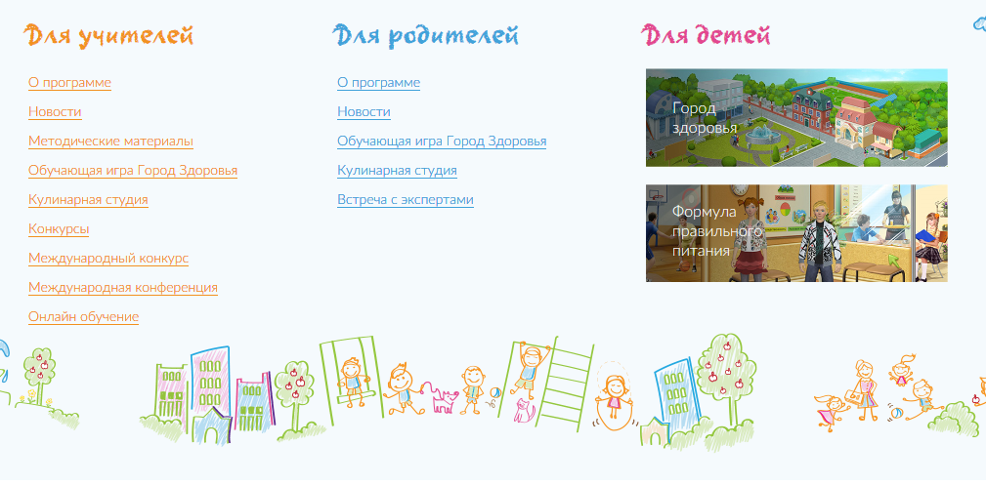
https://www.prav-pit.ru/

При реализации программы используется три учебно-методических комплекта, с помощью которых можно эффективно и легко организовать обучение правильному питанию детей в образовательной организации, и ориентированных на разные возрастные группы учащихся:
• «Разговор о правильном питании» для детей 6-8 лет (рабочая тетрадь для школьников, методическое пособие для педагога, комплект плакатов, брошюра для родителей).
• «Две недели в лагере здоровья» для детей 9-11 лет (рабочая тетрадь для школьников, методическое пособие для педагога).
• «Формула правильного питания» для детей 12-14 лет (рабочая тетрадь для школьников, мультимедийный диск, пособие для педагога).
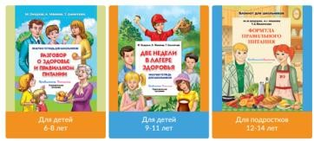

С 2012 года Ярославская область является участником программы «Разговор о правильном питании».

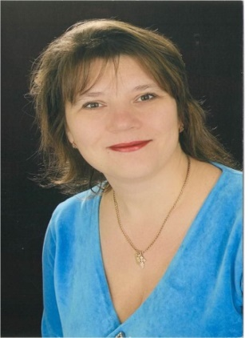 | Координатор в регионе:  Иерусалимцева Ольга Васильевна  старший преподаватель кафедры физической культуры и безопасности жизнедеятельности  ГАУ ДПО ЯО «Институт развития образования».  Email: ierusalimceva@iro.yar.ru  Телефон: 8 (4852) 23-09-67; 8-910-974-33-07

Реализация программы «Разговор о правильном питании» осуществляется в рамках регионального методического объединения координаторов питания «ПИТ» http://www.iro.yar.ru/index.php?id=2649
С каждым годом количество детей, познакомившихся с программой стремительно растёт: в 2012 году обеспечено методическими пособиями 6200 учащихся ОО ЯО, в 2013 году – 26000 учащихся, 2014 – 5000, 2017 – 9 000, 2018 – 16 000, в 2019 – 59705, 2020 – 45 000, в 2021 - 39860. В 2022 году и 101 000 детей Ярославской области в возрасте от 6 лет до 14 лет обеспечено учебно-методическими пособиями, 2 550 педагогов - методическими пособиями; выдано 33 000 лифлетов для родителей и 3 450 плакатов о правильном питании).
Таким образом, в 2022 году из 15 МР ЯО образовательные организации Ярославской области обеспечены УМК в полном объеме и 1 МР (г.Ярославль)- частично, не обеспечены 3 МР: Брейтовский, Любимский и Некрасовский. Следовательно, более 40 000 познакомились с программой, соответственно более 2 500 педагогов работают по данной программе. Все муниципальные районы Ярославской области участвуют в программе, особенно активны: Даниловский, Первомайский, Переславский и Тутаевский.
Рис. 1. Обеспечено детей учебно-методическими пособиями в период с 2012 года до 2022 года.
Реализуя программу «Разговор о правильном питании» в Ярославской области, педагоги отмечают следующее:
- Благодаря программе расширилось представление детей о различных аспектах правильного питания: режиме дня, рационе, полезных продуктах и блюдах, правилах поведения во время еды.
- У школьников изменилось отношение к различным продуктам и блюдам.
- Увеличилось число школьников, оценивающих полезные продукты и блюда как «любимые».
- Родители отмечают изменения в поведении детей, связанные с питанием: школьники стали соблюдать режим, выбирать полезные продукты и блюда, соблюдать правила этикета.
- Дети и родители оценивают программу как очень полезную и интересную и хотели бы продолжить ее изучение в дальнейшем.
- Родители считают, что программа оказалась полезной для их детей, а также, что программа помогла им в организации питания в семье.
Анализируя вышесказанное, можно сделать выводы о том, что программа «Разговор о правильном питании» уникальная образовательная программа в формировании культуры питания детей дошкольного и школьного возраста.
Чтобы стать участником программы необходимо руководителю образовательной организации сделать заявку в свободной форме представителю управления образования МР ЯО (куратору питания), курирующие вопросы питания в ОО и ДОО для сбора общей сводной заявки по МР (форма заявки http://www.iro.yar.ru/index.php?id=2649). Региональный координатор проекта «Разговор о правильном питании» Иерусалимцева Ольга Васильевна делает общую заявку руководителю проекта А.Г. Макеевой.
Ежегодно проводится Региональный тур Всероссийского конкурса методик реализации программы «Разговор о правильном питании» (http://www.iro.yar.ru/index.php?id=5059). Конкурс является региональным туром Всероссийского конкурса методик реализации программы «Разговор о правильном питании», организаторами которого являются ГАУ ДПО ЯО «Институт развития образования». На основании анализа работ региональных победителей определяются участники Всероссийского тура, организаторами которого являются ФГБНУ Институт возрастной физиологии Российской Академии Образования. Победитель регионального этапа и заочного межрегионального тура представляет Ярославскую область на межрегиональном очном туре, проводимом в рамках Международной конференции «Воспитываем здоровое поколение» в г. Москве.
Таким образом, в Ярославской области информационную и методическую поддержку педагогам образовательных организаций в области формирования у детей представления о необходимости заботы о своем здоровье, о важности правильного питания, как составной части сохранения и укрепления здоровья оказывает участие в Всероссийской образовательной программы «Разговор о правильном питании».

